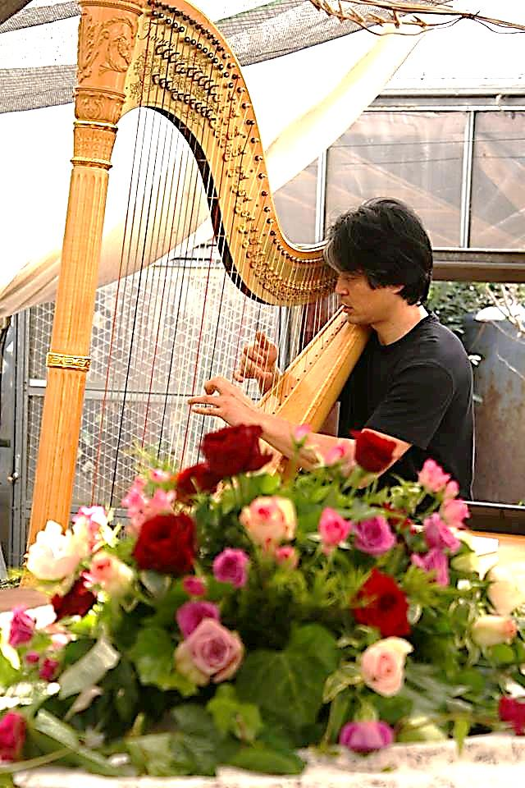

２０１６年７月２５日

１８時半～２０時半

場所 ： 石鎚神社会館

　　　３Ｆ和室大広間

（西条市西田甲７９７番地）

入場料 ： 大人　2000円

　　 　中高生 1000円

　　 小学生以下無料

**古佐小基史**

**ハープソロコンサート**

**in　石鎚神社**

主催・お問い合わせ　/ 時間をはずした日の祭　西条実行委員会　代表　岡野ゆき（090-7140-0397）

**【古佐小基史プロフィール】**

古佐小基史（こさこもとし）；ハーピスト、作曲家、即興演奏家

　１９７１年生まれ。愛媛県松山市出身。現在アメリカ合衆国、カリフォルニア州首都サクラメント市近郊に在住。東京大学医学部保健学科卒業後、１年間東京大学医学部付属病院精神神経科に看護士として勤務、１９９７年に渡米する。

　高校卒業後、ジャズギターを独学し、大学在学中にはプロのジャズバンドでも活動。

渡米後、ほとんど独学でハープの演奏技術を習得し、２００１年には演奏活動を開始。

２００２年、２００３年にはソロハープ・クラッシックアルバム "Celestial Harp" シリーズを２枚リリース。

２００６年からストックトンシンフォニー（カリフォルア） 主席ハーピストとして活躍。

　２００７年からは、即興／オリジナル曲の演奏活動に移行し、国際ジャズ、ポップハープコンクールにおいて、日本人としては初めてペダルハープ部門で入賞。

２００８年アルバム “Naked Wonder”をリリースし、日米両国において本格的にジャズハーピストとしての活動を開始。

現在に至るまでグラミー賞受賞アーティスト、ポール・マキャンドレス氏はじめ、在米日本人ギターリスト笹島明夫などのトップ・アーティストを起用しコンサート、ワークショップ、講演会、テレビ番組への音楽提供など、幅広い音楽活動を展開している。

　カリフォルニアの自宅は、市街地から５０キロほど離れたシエラ・ネバダ山脈の山麓のファームにあり、家屋の建増しや改装、自動車修理、農場設備の設置など、ファームでの生活に必要な作業を自分で手掛け、ヤギや豚、鶏など家畜の飼育と有機野菜の栽培にも取り組みながら、音楽家としての充実した社会活動と自然の中での持続可能で自給自足性の高いライフスタイルの融合を試みている。趣味は、料理、柔道（二段）、読書、論文を書くこと。